Министерство образования и науки Российской Федерации

**Федеральное государственное бюджетное образовательное учреждение**

**высшего профессионального образования**

«Владимирский государственный университет

имени Александра Григорьевича и Николая Григорьевича Столетовых»

**(ВлГУ)**

**Кафедра информационных систем и программной инженерии**

Лабораторная работа № 3

по дисциплине: "Основы разработки веб-приложений"

по теме: Файлы на PHP

Выполнил:

студент гр. ПРИ-117

Журавлев Н.М.

Принял:

Козаев А.Т.

Владимир 2020 г.

ЦЕЛЬ РАБОТЫ

Целью работы является изучение основ языка PHP. Рассмотреть основные принципы работы с файлами на PHP.

**Задание**

Выполнить следующие действия над файлом:

1. Выполнить задания из теоретической части.

2. Определить существует ли файл?

3. Определить доступен ли файл для чтения?

4. Определить доступен ли фал для записи?

5. Определить размер файла в байтах?

6. Вывести данную информацию на страницу.

7. Прочитать из файла информацию. Вывести на экран

8. Записать в файл информацию.

9. Удалить одну строку из файла (на выбор преподавателя).

When I do count the clock that tells the time,

And see the brave day sunk in hideous night;

When I behold the violet past prime,

And sable curls all silver'd o'er with white;

When lofty trees I see barren of leaves

Which erst from heat did canopy the herd,

And summer's green all girded up in sheaves

Borne on the bier with white and bristly beard,

Then of thy beauty do I question make,

That thou among the wastes of time must go,

Since sweets and beauties do themselves forsake

And die as fast as they see others grow;

And nothing 'gainst Time's scythe can make defence

Save breed, to brave him when he takes thee hence.

Код программы на php:

<html>

<head>

<title>Пример</title>

</head>

<body>

<?php

$filename="123.txt";

if (! file_exists ($filename))

{

print "File $filename does not exist!";

}

else

{

print "File $filename exist!";

}

echo "<br>";

if (is_file($filename))

{

print "the file $filename is valid";

echo "<br>";

$filearray=file($filename);

if(!$filearray)

{

echo "ERROR!!!";

}

else

{

for($i=0 ; $i<count($filearray) ; $i++)

{

printf("%s<br>", $filearray[$i]);

}

}

}

else

{

"the file $filename is NOT valid!";

}

echo "<br>";

$numstr=count($filearray);

echo('Количество строк = '); echo "$numstr<br>";

$fs = filesize($filename);

print "the size of $filename is $fs bytes.";

echo "<br>";

$opened=fopen($filename,"a+");

$str="ДОБАВЛЕННАЯ СТРОКА";

if(!$opened)

{

echo "ERROR";

}

else

{

fputs($opened, "\n\r$str");

}

fclose($opened);

$arr=file($filename);

$opened=fopen($filename,w);

unset($arr[4]);

fputs($opened,implode("",$arr));

fclose($opened);

$opened=fopen($filename,"r");

while(($i=fgets($opened))!==false){

echo "$i<br>";

}

fclose($opened);

?>

</body>

</html>

Тестирование программы

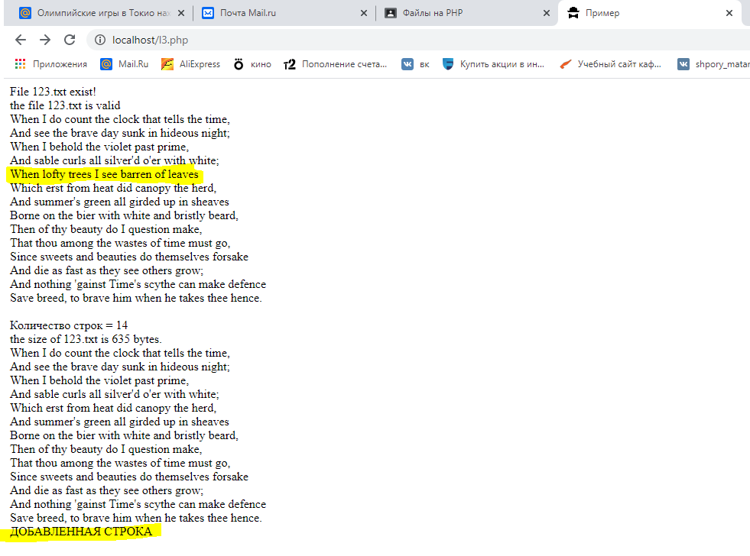

Рисунок 1. Результат работы программы. Удаленная и добавленная строки выделены.

ВЫВОД

В процессе работы были изучены основы языка PHP, рассмотрены основные принципы работы с файлами на PHP.